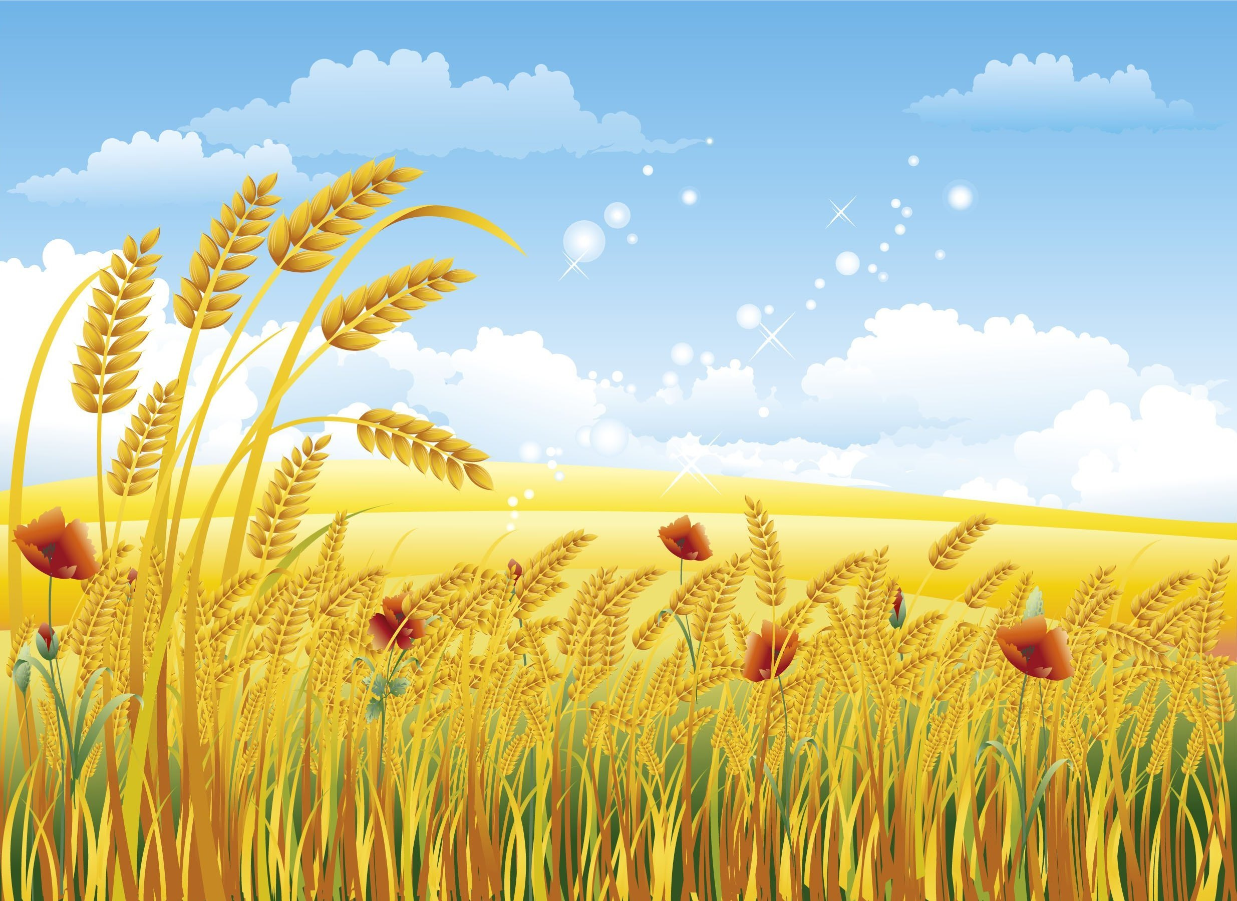
Муниципальное автономное дошкольное образовательное учреждение
Детский сад №2 «Ёлочка» общеразвивающего вида с приоритетным осуществлением
Художественно-эстетического развития воспитанников.

ПРОЕКТ
«ХЛЕБ – НАШЕ БОГАТСТВО!»
(средняя группа)

Составитель: Мещанская О.А

2020 г.

Вид проекта: Познавательно-информационный, игровой.
Продолжительность проекта: октябрь-ноябрь
Участники проекта: дети, педагоги, родители.

Актуальность проекта:
Россия – богатая страна. Издавна настоящим богатством России считался хлеб. Хлеб в нашей стране - это продукт человеческого труда, это символ жизни, здоровья, благополучия. Именно хлебу отведено самое главное место на столе. Без него не обходится ни один приём пищи. Это продукт, который сопровождает нас от рождения до старости. Ценность хлеба ничем нельзя измерить.

Проблема проекта:
Многие дети не знают о труде людей, выращивающих хлеб, и относятся к хлебу небрежно (играют, крошат, выбрасывают недоеденные куски). Такое небрежное отношение к хлебу не допустимо, ведь хлеб - это не просто продукт питания, но, в первую очередь, - это тяжкий труд многих людей. Мне хочется в доступной игровой форме, донести до детей ценность хлеба – как главного продукта на столе. Обратить внимание детей, на то какими большими усилиями появляется хлеб на нашем столе.

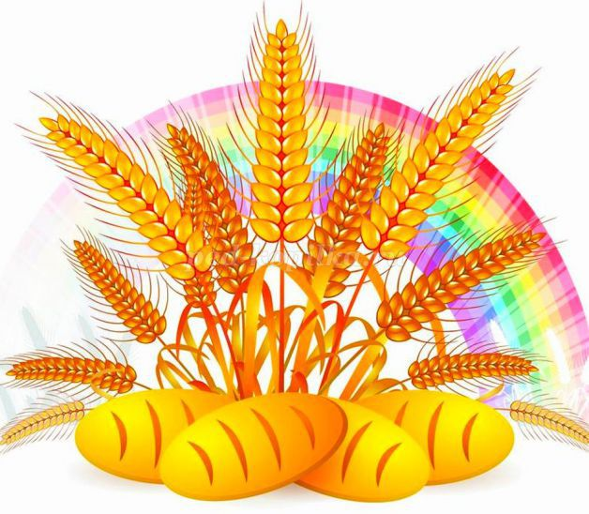

Цель: расширить у детей представления о процессе выращивания хлеба, о значимости хлеба для человека.
Задачи:
- расширить знания детей о значении хлеба в жизни человека;
- уточнить знания детей о процессе приготовления хлеба, как полезного и
необходимого продукта для жизни человека;
- учить применять полученные знания в продуктивных видах деятельности;
- побуждать к активным действиям в совместной деятельности взрослых и детей;
- развивать творчество и фантазию, мышление и любознательность, наблюдательность и воображение;
- показать, каким трудом добывается хлеб для людей;
- воспитывать бережное отношение к хлебу, чувство благодарности и уважения к людям сельскохозяйственного труда.

Этапы реализации проекта:
I этап – подготовительный
II этап – основной (практический)
III этап- заключительный
Предполагаемые результаты:
- Сформировать у детей представления о ценности хлеба;
- Закрепить знания о том, как выращивают хлеб, что хлеб – это итог большой работы многих людей;
- Обогатить словарь детей, расширить представления о многообразии хлебных продуктов;
- Воспитать бережное отношения к хлебу.

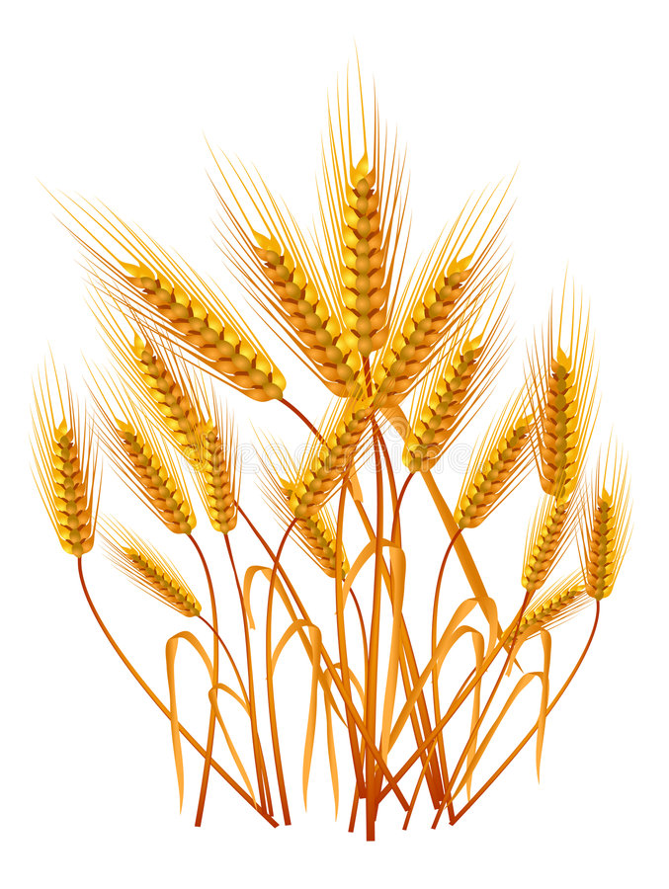

Художественное
Творчество

Разучивание
стихотворений
Пальчиковые, дидактические, подвижные, сюжетно-ролевые игры
Чтение художественной
литературы

Беседы
Рассматривание
иллюстраций

РАБОТА С ДЕТЬМИ

Этапы работы над проектом
1. Подготовительный этап:
- составление перспективного плана мероприятий;
- поиск материалов по данному проекту;
- подбор художественной литературы, пословиц и поговорок о хлебе;
- подбор информационного материала в уголок родителей.
2. Основной этап
Просмотр презентации: «Хлеб-наше богатство!»
Беседы:
«Что мы знаем о хлебе?»;
«Как выращивают хлеб»;
«Как хлеб на стол пришел»;
«Какой бывает хлеб»;
«Как испечь хлеб дома»;
«Берегите хлеб».
Рассматривание иллюстраций и репродукций:
Рассматривание серии сюжетных картинок на тему: «Выращивание хлеба»;
Составление рассказов по иллюстрации «Как выращивают хлеб»;
Чтение художественной литературы о хлебе:
Сказки: «Крылатый, мохнатый, да масляный», «Колосок»;
В. Дацкевич: «От зерна до каравая»;
Сказка: «Лисичкин хлеб»
Сказка о хлебной корочке.
Сказка: «Приключение пшеничного зернышка».
В. Ремизов «Хлебный голос»;
Я. Аким «Хлеб»;
Д. Хармс «Очень-очень вкусный пирог»;
И. Токмакова «Что такое хлеб»;
П. Коганов «Хлеб - наше богатство».

Разучивание стихотворения

«Вот он хлебушек душистый…» (С. Погореловский)
Вот он Хлебушек душистый,
Вот он теплый, золотистый.
В каждый дом, на каждый стол,
Он пожаловал, пришел.
В нем здоровье наше, сила, в нем чудесное тепло.
Сколько рук его растило, охраняло, берегло.
В нем — земли родимой соки,
Солнца свет веселый в нем...
Уплетай за обе щеки, вырастай богатырем!

Пословицы и поговорки о хлебе

- «Без хлеба и мёдом сыт не будешь»;
- «Без хлеба и у воды жить худо»;
- «Хвала рукам, что пахнут хлебом»;
- «Будет хлеб, будет и обед»;
- «Пот на спине, так и хлеб на столе»;
- «Что летом уродится, все зимой пригодится»;
- «Без соли невкусно, а без хлеба несытно»;
- «Не удобришь рожь, соберёшь хлеб на грош»;
- «Хочешь есть калачи, не лежи на печи»;
- «Покуда есть хлеб, да вода - всё не беда»;
- «Разговором сыт не будешь, если хлеба не добудешь»;
- «Не велик кусок пирога, а стоит много труда».

Приметы о хлебе:
Не разрешалось, чтобы один человек доедал хлеб за другим – заберешь его счастье и силу.
Нельзя есть за спиной другого человека – тоже съешь его силу.
Дашь во время еды хлеб со стола собакам – постигнет бедность.
Самым большим грехом на Руси считалось уронить хотя бы одну крошку хлеба, еще большим – растоптать эту крошку ногами.
Люди, преломившие хлеб, становятся друзьями на всю жизнь.

Дидактические игры:
«Что из чего?»;
«Узнай на вкус»;
«Что сначала, что потом»;
«А какой он, хлеб»;
«Кто больше назовет хлебобулочных изделий»;
«Назови профессию»;
«От куда хлеб на столе».

Сюжетно-ролевые игры: «Булочная», «Кулинария», «Угостим кукол чаем».
Подвижные игры: «Каравай», «Хлебец», «Посади зёрнышко»
Пальчиковые игры: «Хлебушек», «Тесто»

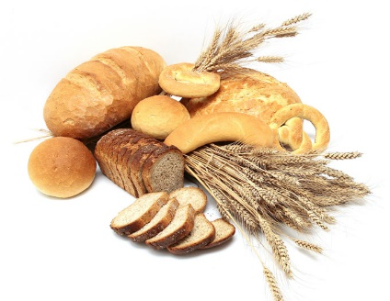

Художественно-эстетическое развитие (рисование, лепка, аппликация):
Рисование по сказке «Колобок»
Лепка из соленого теста: «Булочки и калачи».

Взаимодействие с родителями
- Предложить родителям совместно с детьми изготовить хлебобулочные
изделия в домашних условиях.

3. Заключительный этап
- обобщение результатов работы;
- выставка детских рисунков «Хлебобулочные изделия».
- Лепбук: «Хлеб-всему голова!»
- Тематический кейс: «Хлеб-наше богатство!».

Анализ результатов: В ходе проектной деятельности по заданной теме, дети узнали откуда берётся хлеб, как его делают, кто его растит и печёт. У детей сформировалось уважение к труду взрослых, бережное отношение к хлебу, развилась познавательная активность, творчество, коммуникативность. Дети приобрели различные знания, уточнили и углубили представления о хлебе. Работа над данным проектом сплотила группу, мы узнали, поняли, что без хлеба никто не может прожить.

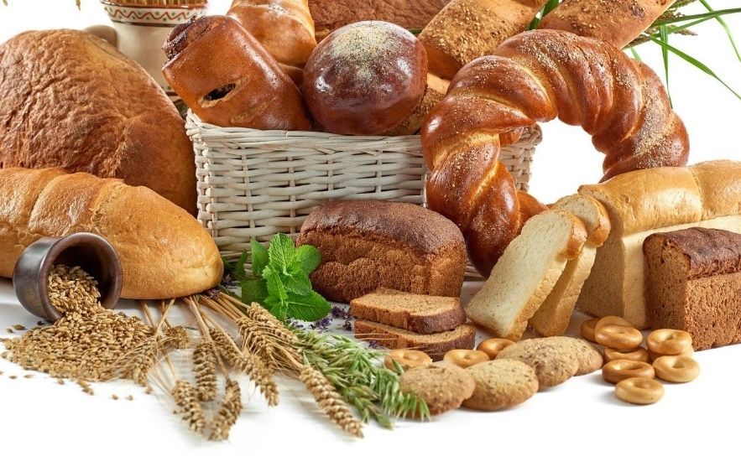

ПРИЛОЖЕНИЕ
Конспект непосредственной образовательной деятельности "Хлеб — наше богатство!"
для детей средней группы (4 - 5 лет)
Цель: Формирование у детей представления о процессе выращивания и приготовлении хлеба.
Задачи:
1. Сформировать представления о труде хлебороба и пекаря.
2. Воспитывать уважение к труду взрослых, бережное отношение к хлебу.
3. Развивать мыслительную активность, познавательный интерес.
4. Совершенствовать грамматический строй речи.
5. Закреплять приемы лепки из соленного теста.
Оборудование: игрушка «котенок», чудесный сундучок, кусочки булочки и хлеба, мука, соль, вода (для изготовления теста), схема (картинка), фартуки на каждого ребенка.
Словарная работа: хлебушек, хлебница, хлебопек, злак.
Ход занятия:
Ребята, какое сейчас время года? (осень).
А какой месяц? (октябрь).
Отгадайте осеннюю загадку: «Падают с ветки золотые монетки»? (листья).
Опавшие листья шуршат под ногами «ш-ш-ш». Давайте пошуршим, как осенние листья (дети произносят звук «ш», имитируют ходьбу по листьям ногами).
Ой, посмотрите, к нам на шум прибежал котенок. Котенок любит играть с опавшими листочками. Когда они шуршат, то котенку кажется, что это шуршит мышка в траве. Посмотрите ребята, котенок нам что-то принес. Как вы думаете, что нам принес котенок? (травка, веточка, колосок).
Котик-кот, иди к доске
Расскажи о колоске!
-колосок, мои друзья,
Он усатенький, как я!
Т. Виеру
Это, ребята, хлебные колосья.
Мы сегодня с котенком расскажем вам о злаках. Злак - это растение со стеблем в виде полой соломины, заканчивающейся колоском или метелкой. К злакам относятся: пшеница, рожь, овес, ячмень.
Мы о злаках вам расскажем
Что у нас в полях растет
Из крупы их варят каши
Из муки блины пекут
Мы расскажем о пшенице
И о ржи - ее сестрице
Они кормят за обедом
Нас душистым, пышным хлебом.
Вы узнаете ребята про зерно и про початки. Злаки - древнейшая пища человека. Из злаков люди научились готовить множество вкусных и полезных блюд: каши, запеканки, а из муки - выпекать хлеб и изготавливать пирожные, торты, булочки, пряники...
Попробуйте представить себе завтрак, обед и ужин без хлеба, булочек, печенья. Нет, это невозможно. На завтрак мы кладем на хлеб кусочек сыра, колбасы, намазываем хлеб маслом, и суп, и второе блюдо мы едим с хлебом.
Дидактическая игра с мячом «Кто больше назовет изделий из хлеба».
Дети называют изделия из хлеба, передавая мяч по кругу. Кто не назвал, выбывает из игры. Ребята, а вы хотите узнать, как хлеб к нам на стол попал? (да).
Скажите, а может хлеб на дереве вырос? (нет). Может быть на грядке в огороде? (нет). А как вы думаете, что нужно для того, чтобы на нашем столе появился хлеб? (посеять зернышки). Правильно, сначала весной сеют зерно, а осенью колоски созревают и люди выходят собирать урожай. В народе говорят так: «Пора хлеб убирать».
Тара - тара - тара - ра,
Как из нашего двора,
Выезжают трактора.
Будем землю пахать
Будем рожь засевать,
Будем хлеб молотить,
Малых детушек кормить.
Воспитатель предлагает рассмотреть схему «откуда хлеб пришел». Хлеб выращивают хлеборобы, комбайнёры убираю зерно, потом его везут на мельницу, где из него делают муку, отвезут эту муку на пекарню, а из него мастера-пекари пекут хлеб. Много людей трудятся днем и ночью, чтобы мы ели мягкий, вкусный, душистый хлеб.
Котик раздает детям колоски и предлагает найти в них зернышки, и рассмотреть их. Какого цвета зернышки? (желтые, золотые). Спелые зерна — желтовато-золотистого цвета, окружены твердой оболочкой, защищающей зерно от высыхания. Посмотрите, зерна имеют продолговатую (овальную) форму. Из пшеничных и ржаных зернышек делают муку и выпекают белый и черный хлеб. А из зернышек овса делают овсяную муку, пекут овсяное печенье и варят вкусную и полезную овсяную кашу. Как еще по-другому называют овсяную кашу? (геркулесовая).
Любят ребята овсяную кашу
Вкусная каша — кормилица наша.
Любит овес и гнедая лошадка
Резвую станет, веселой и гладкой.
Ребята, давайте попробует зернышки на вкус. Какие зернышки? (не вкусные). Попробуйте на вкус муку. Какова мука на вкус? (не вкусная).
Посмотрите, котик нам принес свой волшебный сундучок, а что в нем находится вы узнаете если отгадаете его загадку. Отгадай легко и быстро: «Мягкий, пышный и душистый, он и черный, он и белый, а бывает подгорелый» (хлеб).
Правильно, это хлеб. Попробуйте на вкус хлеб и булочку. Почему хлеб и булочка вкуснее муки? (сладкая, вкусная, пахнет хорошо). Чтобы приготовить хлеб, нужны и другие продукты. Какие продукты нужны, чтобы приготовить вкусное тесто? (соль, вода, сахар, масло, дрожжи). Хлебные изделия вкусны и питательны. Но даже если хлеб можно купить в магазине, каждый день его надо беречь. Хлеб драгоценность — его береги, в меру к обеду бери. А вы, ребята, хотите быть пекарями? (да). Пекаря по-другому называют хлебопеком. Испечем с вами баранки, булки для нашего котенка? (да). Надевайте фартучки. Воспитатель насыпает муку в миску, добавляет воду и соль и на глазах детей замешивает тесто. Каждый получает по кусочку теста и лепит колобок, бублик, печенье... После сушки изделие можно использовать для игр детей.
Молодцы, ребята!

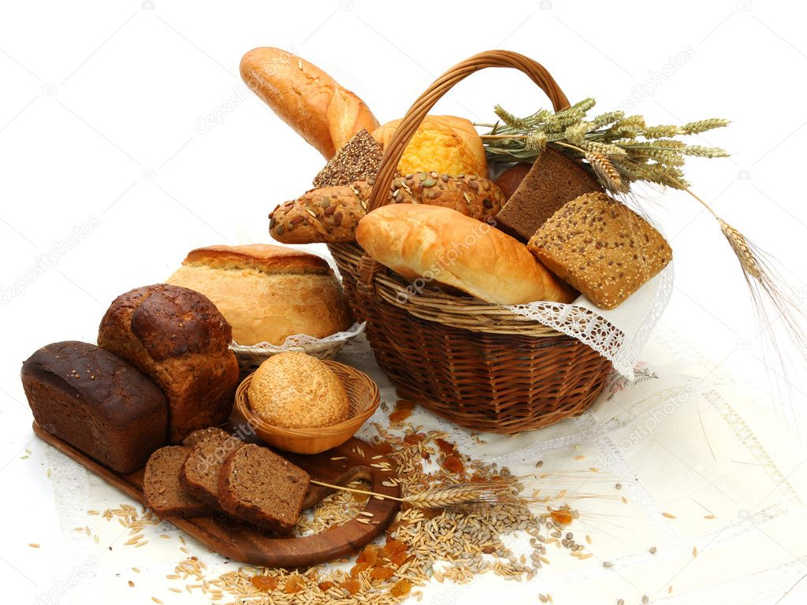

Физкультминутка «В землю зёрнышко попало»
В землю зёрнышко попало, (приседают)
Прорастать на солнце стало (руки над головой)
Дождик землю поливал,
И росточек подрастал (медленно встают)
К свету и теплу тянулся
И красавцем обернулся. (2 раза)

Игра «Ладушки, оладушки»
Ладушки оладушки (хлопаем в ладоши)
Мы пекли оладушки.
Мы месили тесто (имитируем движение)
Тесту в миске тесно (разводим руки в стороны)
Тесто вылезло на стол (поднимаем руки вверх)
А потом даже на пол (присели на корточки)
Тесто убежало (бег в рассыпную)
Начинай с начало. (игра повторяется).

